DANIEL RAMÍREZ WATSON

Teléfono (+34) 95 467 59 60 Teléfono móvil: (+34) 635 47 21 29

e-mail: drwsevilla@hotmail.com
Dirección:  Av. Santa Clara de Cuba 1, bloque 1, 1°D  41007, Sevilla, España. |  |  |  | 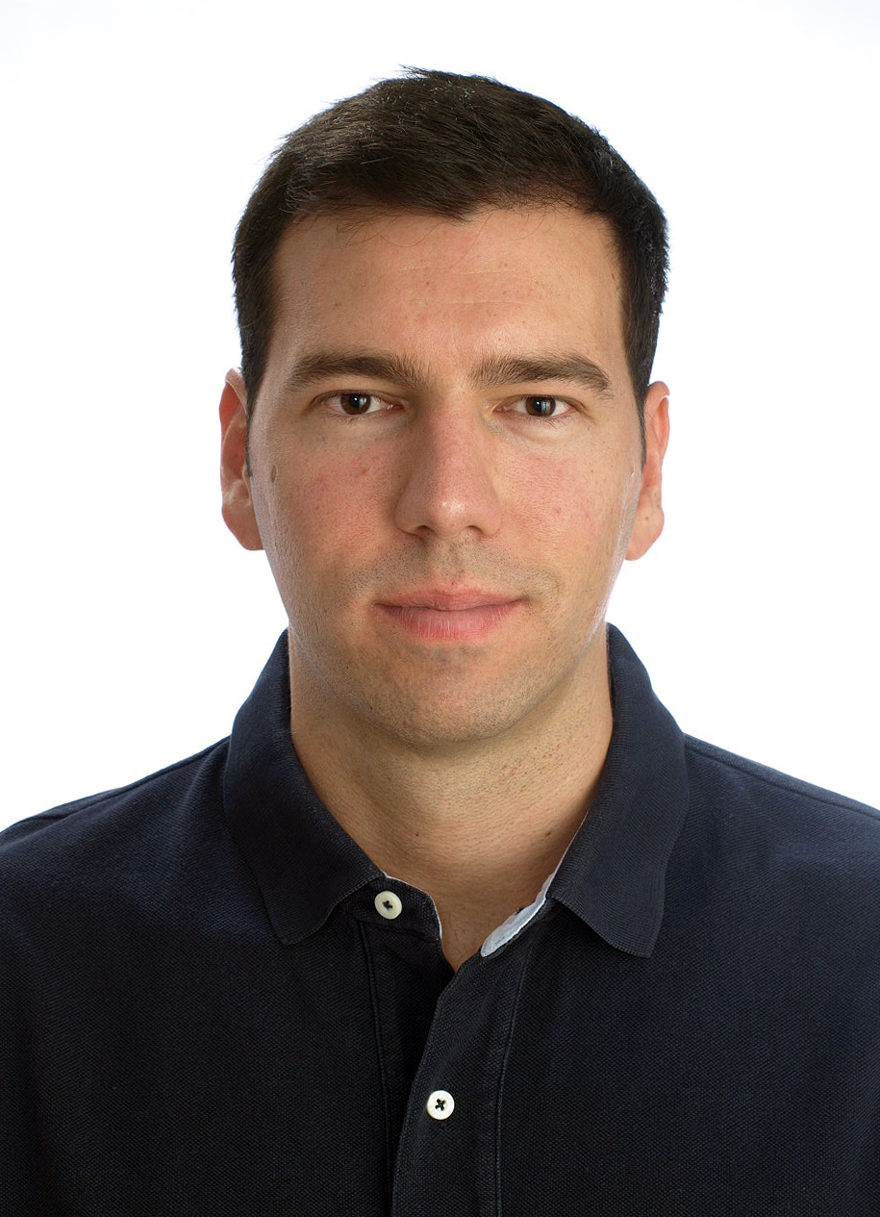  Fecha de nacimiento: 4 de Enero, 1986  Doble nacionalidad Española y Americana
FORMACIÓN ACADÉMICA

Graduado en 2011  Finalizado en 2009 |  | Escuela Técnica Superior de Ingenieros de Sevilla, Sevilla, España.  - Ingeniería Superior Industrial, especialidad en electricidad.  - Materias principales: mecánica, termodinámica, elasticidad, fluidos, circuitos y electrotecnia.  - Nota media de 7 sobre 10.  Instituto de idiomas de la Universidad de Sevilla, Sevilla, España.  Superado los 4 cursos de Inglés con nota de 9 sobre 10.
FORMACIÓN COMPLEMENTARIA

2008 |  | Puerto y Ciudad entre dos continentes. El espacio urbano del Estrecho de Gibraltar, San Roque, España.  - Diploma de aprovechamiento.  - El curso cubría la logística de un puerto y de un puerto seco, (port and dry dock).
2010-2011  2011  2012  03/2013  04/2013  04/2014 |  | Curso de ingeniería en Wroclaw University of Technology, Wroclaw, Polonia.  Curso de Máster en el Departamento de Medio Ambiente y Electricidad.  - Programa de estudios Erasmus en mi último curso de ingeniería.  - Nota media de 8.5 sobre 10.  - Curso académico completo en inglés, con una media de 5 horas de clases diarias.  Convención el cambio climático y el medio urbano, Sevilla, España.  - Diploma de aprovechamiento.  - El curso trataba el problema del calentamiento global y el cambio climático. Se proponían formas de producción respetuosas con el medio ambiente.  Curso de Técnico en Control de Calidad (Normas ISO), Sevilla, España.  - Duración de 175 horas.  - Diploma de aprovechamiento.  - El curso trataba de Gestión de la Calidad (ISO 9001:2008), Auditorías de Calidad, mejora continua y excelencia empresarial, Gestión Medioambiental (ISO 14001:2004), control de la calidad del producto y Prevención de Riesgos Laborales (PRL).  Curso de Gestión del tiempo y delegación.  - Diploma de aprovechamiento.  - Impartido por Confemetal. El curso cubría la identificación de ladrones de tiempo, la asertividad, administración del tiempo, planificación, delegación y control de estrés.  Curso de ofertas internacionales  - Diploma de aprovechamiento con duración de 46 horas.  - Impartido por Instalaciones Inabensa S.A y CORA. El curso cubría la gestión de riesgos, análisis financiero, calidad y medioambiente, compras, análisis jurídico y legislativo, requisitos para ofertar y acción comercial. Todo ello destinado al correcto estudio de una oferta para que sea competitiva y ganadora.  PMP (Project Management Professional)  - Curso de preparación para el PMP (Project Management Professional) impartido por la Universidad de Sevilla. El curso trataba las distintas áreas y procesos principales para una buena gestión de proyectos.  - Diploma de aprovechamiento y 100 horas de duración.  Los 5 grupos principales de un proyecto:  - Inicio.  - Planificación.  - Ejecución.  - Control y seguimiento.  - Cierre.  Dentro de estos 5 grupos aparecen 10 áreas principales de conocimiento:  - Gestión de la integración  - Gestión del alcance  - Gestión del tiempo  - Gestión del coste  - Gestión del la calidad  - Gestión del los recursos humanos  - Gestión de las comunicaciones  - Gestión del riesgo  - Gestión del las adquisiciones  - Gestión de los interesados
EXPERIENCIA PROFESIONAL

12/2011 - actualmente Ingeniero en Instalaciones Inabensa S.A, (ABENGOA). Departamento de grandes líneas.
- Cálculo de conductores, torres, cimentaciones y aparamenta de líneas eléctricas.
- Estudios financieros, económicos, de riesgos y administrativos de proyectos.
- Técnicas de comercio internacional, contacto con proveedores y gestión de ofertas.
- Coordinación de trabajos con el departamento de compras y ejecución después de la adjudicación de un proyecto.
- Viajes internacionales para presentar los proyectos a los distintos clientes.
- Visitas a obra y zona de proyecto.
- Contacto y negociación con subcontratas locales.
- Gestión logística y de trasporte.

2004-2011  Julio 2010 |  | Profesor de clases particulares para alumnos de ESO y Bachillerato.  Materias impartidas:  - Matemáticas  - Inglés  - Naturales y sociales  - Física y química  - Lengua Española  Monitor de campus de verano  - A cargo de la seguridad de los niños.  - Manager de actividades deportivas y recreativas.  - Responsable del buen funcionamiento y coordinación de las distintas actividades y monitores.
INFORMACIÓN ADICIONAL

Habilidades informáticas |  | Usuario avanzado en:  * MS Office (Word, Excel, PowerPoint, Outlook, Project)  * Internet, SO Windows, Lotus Notes.  * Programas ingenieriles: Matlab, SmartSketch, Solid Edge, y AutoCAD.
Idiomas |  | Castellano: lengua materna.  Inglés: bilingüe. Madre americana, adquirido el conocimiento en la infancia.  Francés: nivel básico adquirido durante 6 años de estudios y actualmente en un curso de Francés online y llamadas telefónicas.
OTRA INFORMACIÓN RELEVANTE

*Carnet de conducir clase B1.
*Coche propio.
*Disponibilidad para viajar y residir en el extranjero.
*Incorporación inmediata.
*Curso de lucha contra incendios (4 horas) con diploma.

CV cerrado el 16 de Septiembre de 2014

